**«Форум будущего. Россия 2050»  
9-10 июня 2025, Москва**

*Репортаж участника*

**Взгляды, вызовы и тренды, которые выражали участники**

Вопрос цивилизационного выбора, определяющий всё: мы творцы или производители, покупатели и продавцы?

Есть задачи, которые мы знаем и решаем. Но нас ждут задачи, которых сегодня мы не знаем, тем более, мы понятия не имеем, как нам предстоит их решать. Но мы их решим, потому что устремлены действовать с позиции высших ценностей бытия.

Полномочия, компетенции и поручения – это слова, часто употребляемые участниками форума.

Независимо от уровня развития ИИ и прочих технологий, человек есть и будет в центре всего. Цель – высокое качество жизни каждого человека.

Москва – лучший город на Земле. Самые актуальные и перспективные достижения градостроительства разрабатываются и применяются в Москве.

Государственные и частные структуры ищут пассионариев, которым будет поручаться то или иное созидание.

Человек есть важнейший ресурс государственной службы. Россия – это каждый её гражданин.

На смену нам придут достойные поколения, но их надо воспитывать и образовывать. Образовывать так, чтобы человек был компетентным в цивилизации грядущего, чтобы был источником правильных установок для себя и окружающих.

Россия лидер инноваций во многих технических, технологических, информационных и гуманитарных направлениях.

Отец помогает России. «Работаем, братья».

**О физическом явлении ИВАС и их сотрудников**

На время форума я в синтезе с ИВАС КХ развернул сферу ИВДИВО вокруг здания и среду ИВДИВО в здании форума, а затем и по всей территории подразделения.

Во время нескольких мероприятий удавалось синтезировать зал мероприятия и зал ИВО. Получилось, как на Синтезе: участники в зале, перед ними ведущий, за спиной ведущего – Отец. А мероприятия форума транслировались в зал ИВО.

В первый день форума мне удалось пообщаться с СЛ, а во второй день с его сотрудницей – МЗ.

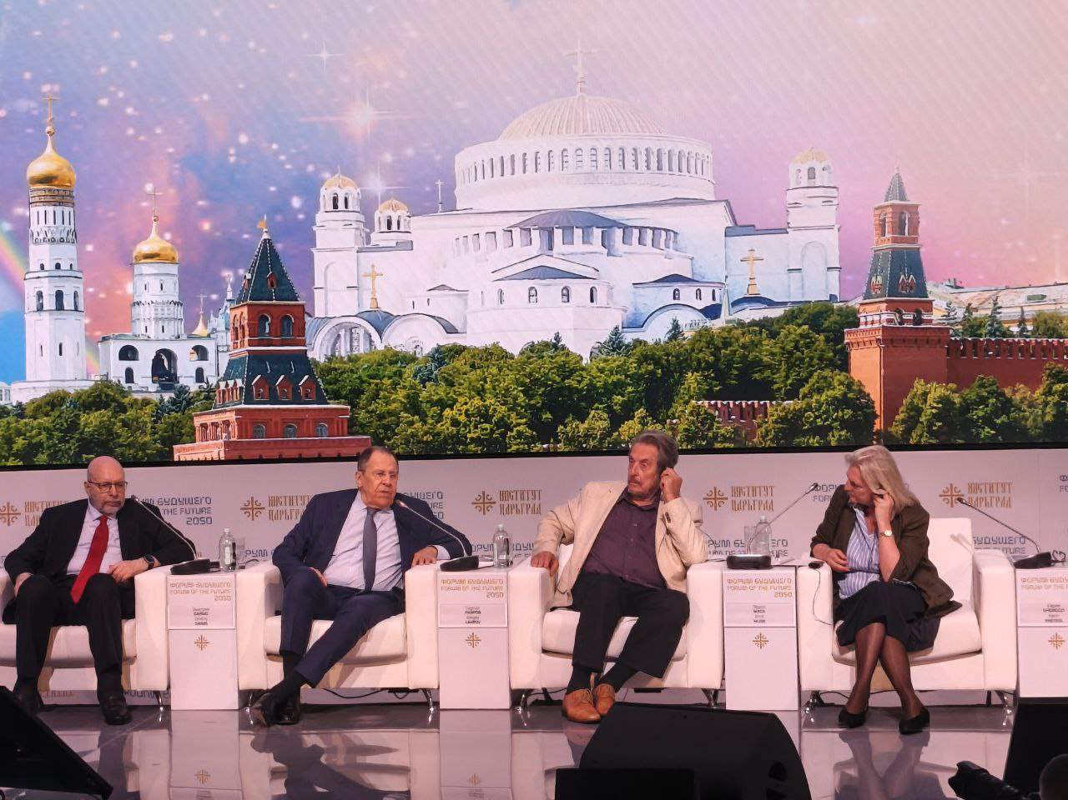

Во время выступления СЛ зал, в котором было около 700 человек, замер, даже в телефоны никто не смотрел. И в президиуме тоже перестали отвлекаться, а сконцентрировали внимание на СЛ.

СЛ преподал анализ и синтез условий и источников внешней политики РФ. Он изрекал не знания, но синтез политических, исторических, экономических, военных и прочих условий, причём синтезировал здесь и сейчас. Говорил стратегически, но удивительно просто и убедительно. Фактически, он учил аудиторию политическому синтезу. Людям в зале было комфортно в данной среде и было увлекательно с СЛ.

Один раз ЛС запнулся в середине фразы. Я услышал плавное продолжение этой фразы в зале ИВО. И через мгновение СЛ слово в слово повторил то, что прозвучало в зале ИВО. То есть, он слушает и слышит ИВО.

СЛ говорил честно, без напряжения, спонтанно, но в высшей степени компетентно и полномочно. СМИ начали публиковать цитаты, когда его речь ещё не была окончена, что влечёт ответственность за каждое изрекаемое слово.

СЛ высказал идеи внешней политики России:

* Человекоцентричность во всём. Ценность человека неоспорима и не зависит от его характеристик.
* Россия утверждает традиционные ценности и борется против деградации человечности.
* Многополярный мир. Диалог на равных со всеми, кто готов к разговору. Необходимо учитывать интересы всех и каждого субъекта правовых отношений на Планете Земля.
* У нас нет иных вариантов, кроме очередной победы правды, добра, справедливости.

СЛ был единственным выступающим на форум, кто устойчиво выражался огнём. Некоторые выражались светом и энергией, например, Маск. МЗ выражалась духом.

Темы выступления МЗ:

* Борьба против человечности – это борьба против Господа.
* В настоящее время решается, либо человечество будет жить высшим законом, либо исчезнет по тем или иным обстоятельствам.
* Россия отстаивает ценность каждого человека, борется с теми, кто уничтожает и расчеловечивает людей, консолидирует тех, кто утверждает традиционные ценности.
* Как чиновник МИД она будет добиваться, чтобы в российские законы было введено слово «Любовь», как основа жизни и высшая человеческая ценность.

*ИВДИВО-Секретарь информационного синтеза ИВАС КХ подразделения ИВДИВО  
Москва, СГРБ СК*